Step 1
Отворете start.jpg. От Image > Image size променете размера на 1000px / 669px
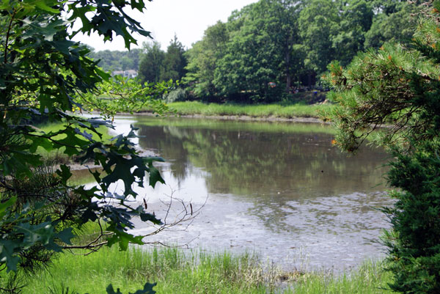

Step 2
Copy background layer два пъти използвайки Ctrl+J, скрийте background layer and don’t и работете само с Layer 1 copy. Сменете blending mode на слоя на Color Burn .
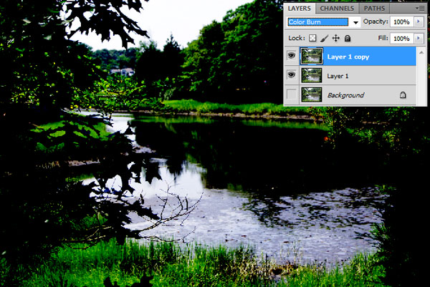

Step 3
Copy слоя отново (Ctrl+J) и сменете blending mode на Screen
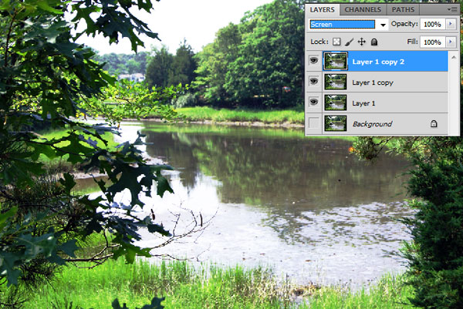

Step 4
Обединете всички видими слоеве - Layer > Merge Visible (or hit Ctrl+Shift+E) и приложете Image > Adjustments > Color Balance на новия слой.
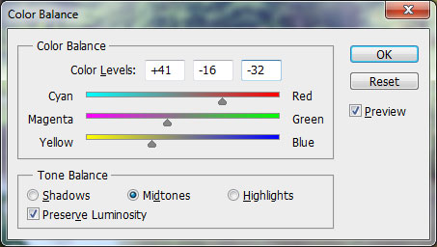
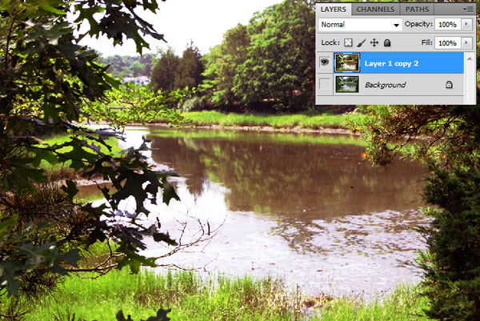

Step 5
Copy този слой Ctrl+J и приложете Image > Adjustments > Brightness/Contrast.
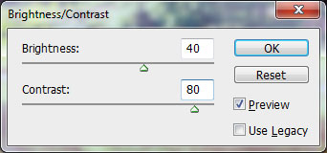
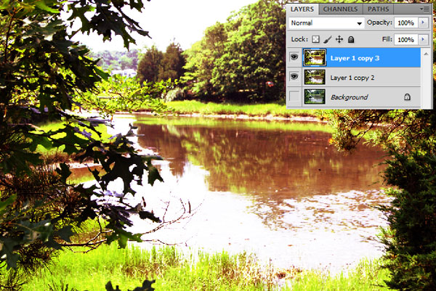

Step 6
Сменете blending mode на Saturation за този слой.
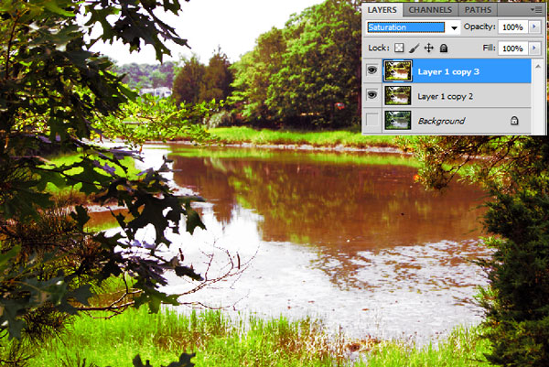

Step 7
да имате три слоя в този момент: background layer с оригиналната снимка (не се вижда), слой с редактирана снимка и друг слой над него с много светли цветове. Включете видимостта на background layer слоя и приложете Layer > New > Layer from Background. Преместете го с влачене най-отгоре.

Step 8
Приложете за този слой Image > Adjustments > Hue/Saturation :
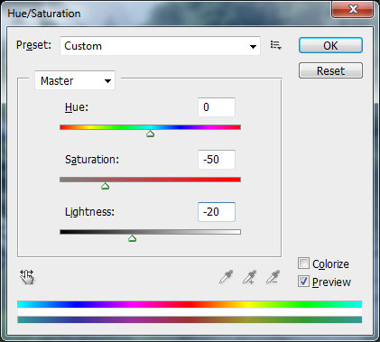
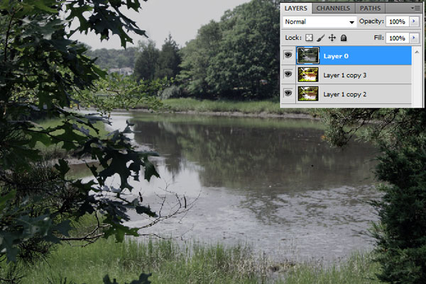

Step 9

Приложете Rectangular Marquee Tool:
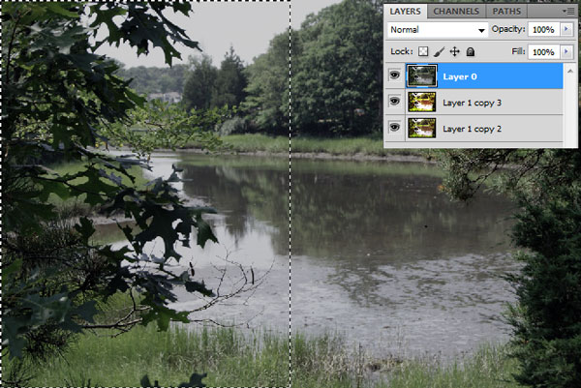

Step 10
и приложете Edit > Transform > Warp.
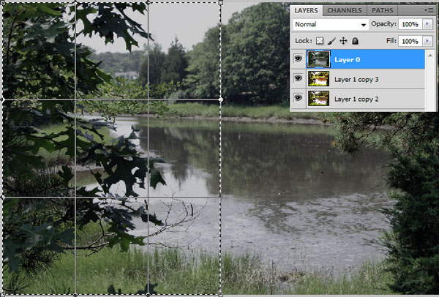

Step 11
По следния начин:
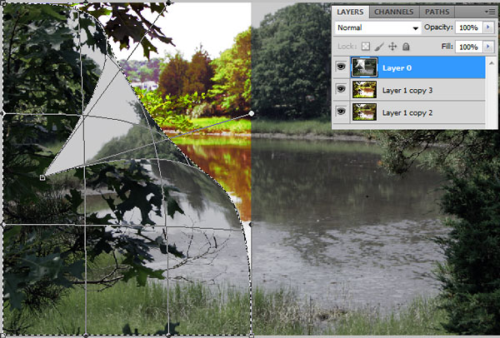

Step 12
Докато се получи следнотоМ
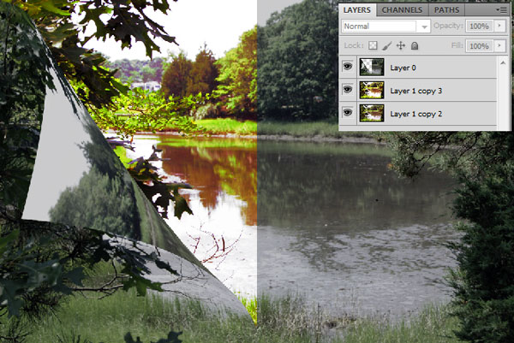

Step 13
Направете същото с дясната част:
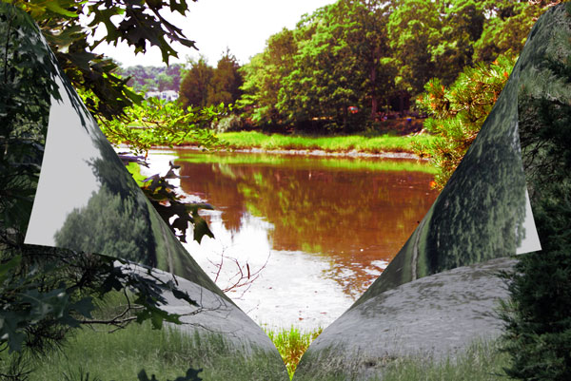

Step 14

Можете да изсветлите с Dodge Tool и затъмните с Burn Tool отделни части от снимката.
